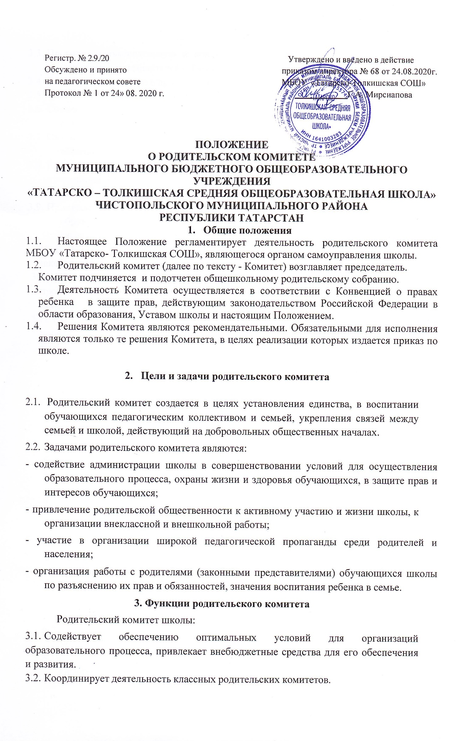
  - Проводит разъяснительную и консультативную работу среди родителей (законных представителей) обучающихся об их правах и обязанностях.
  - Оказывает содействие в проведении общешкольных мероприятий.
  - Участвует в подготовке школы к новому учебному году.
  - Совместно с администрацией школы контролирует организацию качества питания обучающихся, медицинского обслуживания.
  - Оказывает помощь администрации школы в организации и проведении общешкольных родительских собраний.
  - Рассматривает обращения в свой адрес, а также обращения по вопросам, отнесенным настоящим положением к компетенции Комитета, по поручению директора школы.
  - Принимает участие в организации безопасных условий осуществления образовательного процесса, соблюдения санитарно-гигиенических правил и норм.
  - Взаимодействуют с общественными организациями по вопросу пропаганды школьных традиций, уклада школьной жизни.
  - Взаимодействуют с педагогическим коллективом школы по вопросам профилактики правонарушений, безнадзорности и беспризорности среди несовершеннолетних обучающихся.
  - Взаимодействуют с другими органами самоуправления школы по вопросам проведения общешкольных мероприятий и другим вопросам, относящимся к компетенции Комитета.

Права родительского комитета Школы

В соответствии с компетенцией, установленной настоящим Положением, Комитет имеет право:
  - ​ Вносить предложения администрации, органам самоуправления Школы и получать информацию о результатах их рассмотрения.
  - Обращаться за разъяснениями в учреждения и организации.
  - Заслушивать и получать информацию от администрации школы, его органов самоуправления.
  - ​Вызывать на свои заседания родителей (законных представителей) обучающихся по представлениям (решениям) классных родительских комитетов.
  - Принимать участие в обсуждении локальных актов школы.
  - Давать разъяснения и принимать меры по рассматриваемым обращениям.
  - ​Выносить общественное порицание родителям, уклоняющимся от воспитания детей в семье.
  - ​Поощрять родителей (законных представителей) обучающихся за активную работу в Комитете, оказание помощи в проведении общешкольных мероприятий и т.д. Организовывать постоянные или временные комиссии под руководством членов Комитета для исполнения своих функций.
  - Председатель Комитета может присутствовать (с последующим информированием Комитета) на отдельных заседаниях педагогического совета, других органов самоуправления по вопросам, относящимся к компетенции Комитета.

Ответственность родительского комитета

  - Выполнение плана работы.
  - Выполнение решений, рекомендаций Комитета.
  - Установление взаимопонимания между руководством школы и родителями (законными представителями) обучающихся в вопросах семейного и общественного воспитания.
  - Качественное принятие решений в соответствии с действующим законодательством.
  - Члены Комитета, не принимающие участия в его работе, по представлению председателя Комитета могут быть отозваны избирателями.

Организация работы

  - В состав Комитета входят представители родителей (законных представителей) обучающихся, по одному от каждого класса. Представители в Комитет избираются ежегодно на классных родительских собраниях в начале учебного года.
  - Численный состав Комитета школы определяет ежегодно самостоятельно.
  - Из своего состава Комитет избирает председателя и секретаря.
  - Комитет работает по разработанным и принятым им регламенту работы и плану, которые согласуются с руководителем школы.
  - Комитет правомочен выносить решения при наличии на заседании не менее половины своего состава. Решения принимаются простым большинством голосов.

